**Teljesítménymérő lap**

**Általános iskola 8./II. félév**

**…./….**

|  |  |  |
| --- | --- | --- |
| **Tantárgy/formája:** | **Magyar nyelv és irodalom** | Írásbeli |
| **Vizsga időpontja/helye:** |  |  |
| **Név/osztály:** |  | 8. |
| **A tantárgyat tanító pedagógus neve:** |  | |
| **A vizsga eredménye:** | **100/ pont** |  |
| **Érdemjegy/aláírás** |  |  |
| **Hivatkozások:** | Magyar nyelv tankönyv OH-SNE-MNY08T_  Székely Tímea (2020) Magyar nyelv tankönyv 8. Oktatási Hivatal, Bp.  Letöltés ideje: 2023. november 26.    Magyar nyelv 8. munkafüzet /OH-SNE-MNY08  Székely Tímea (2020): Magyar nyelv 8. munkafüzet Oktatási Hivatal, Bp.  Letöltés ideje: 2023. november 25.    Magyar irodalom 8. tankönyv OH-SNE-MIR08T  Székely Tímea (2020): Magyar irodalom 8. tankönyv. Oktatási Hivatal, Bp.  letöltés ideje: 2023. november 26.    Magyar irodalom 8. munkafüzet OH-SNE-MIR08M  Székely Tímea (2020): Magyar irodalom 8. munkafüzet. Oktatási Hivatal, Bp.  Letöltés ideje: 2023. november 26. | |

## I**. Anyanyelvi kultúra, ismeretek az anyanyelvről**

20/……pont

**I/1. feladat: Írd le a dátumokat legalább kétféleképpen!**

**Pl.:** **2024. április 12. 2024. ápr. 12. 2024. IV. 12. 2024. 04. 12.**

1. ábra

**I/2. Feladat: Írj a táblázatba illő névmásokat! Legalább 3-3 darabot!**

9/……pont

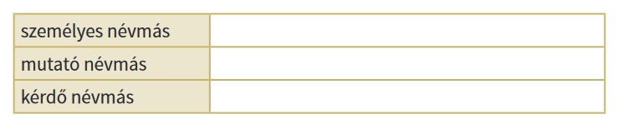

2.ábra

**I/3. feladat: Elemezd a mondatokat mondatrészek szerint!**

28/……pont

**Például:**

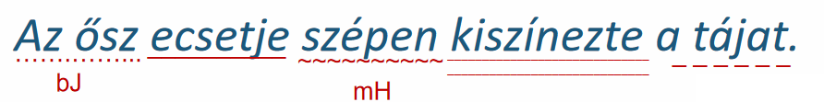

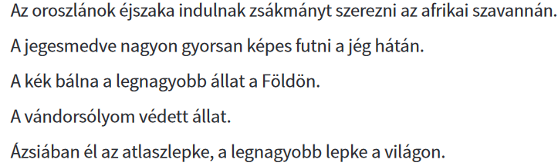

3. ábra

**I/4. feladat:**

13/……pont

4. ábra

**II**. **Írás, szövegalkotás:**

12/……pont

**Készítsd el a saját önéletrajzodat!**

Neved:_____________________________________________________________________

Születési helyed, dátum:_______________________________________________________

Telefonszám (ha van, ha nincs, hagyd üresen) ______________________________________

Lakcímed: __________________________________________________________________

Iskolád neve:________________________________________________________________

___________________________________________________________________________

___________________________________________________________________________

Érdeklődési köröd (hobbi):_____________________________________________________

___________________________________________________________________________

___________________________________________________________________________

Nyelvismeret:________________________________________________________________

Egyéb fontos információ rólad:__________________________________________________

______________________________________________________________________________________

**III. Irodalmi kultúra, irodalmi művek értelmezése**

**III/1.** **Feladat:**

4/……pont

**Írd a képek alá, kit ábrázolnak!**

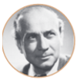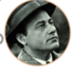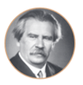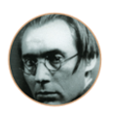**__________________ __________________ _________________ __________________**

**__________________ ___________________ _________________ __________________**

5. ábra

**III/2. feladat: Írd** **hazánk jellegzetes tájai, építményei alá a nevüket!**  6 . ábra

4/……pont

 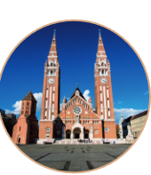 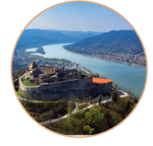

**__________________ __________________ _________________ ________________**

**__________________ __________________ _________________ ________________**

**III/3.feladat**: **Olvasd el a verset!**

6/…pont

**Weöres Sándor** 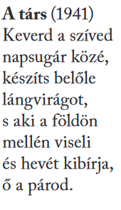

**Készíts szóvirágot! Írj hat fogalmat a virágszirmokba, ami eszedbe jut a szerelem szóról!**

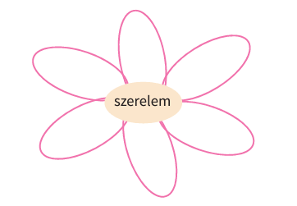8. ábra

**III/4. Feladat: Idézd fel József Attila: De szeretnék…..című versét! Karikázd be a kérdésekre a helyes válaszokat!**!

4/….pont

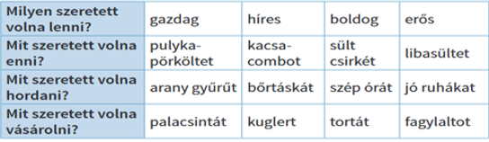9. ábra

**ÉRTÉKELÉS:**

**Elérhető pontok összesen:100 pont**

**Elért pontszám:**

**Ponthatárok:**

**0-39 pont= 1 (elégtelen)**

**40-54 pont= 2 (elégséges)**

**55-69 pont= 3 (közepes)**

**70-84 pont= 4 (jó)**

**85-100 pont= 5 (jeles)**

|  |  |  |  |
| --- | --- | --- | --- |
| **Tantárgy/formája:** | **Magyar nyelv és irodalom** | **Szóbeli** | |
| **A vizsga eredménye:** | **12/ pont** | % |
| **Érdemjegy/aláírás:** | **(…..)** |  |

**1. Feladat:** Alkoss a képről mondatokat! Minden mondatfajtából legyen egy mondat!

5/……pont

1. ábra

2/………pont

**2. feladat:** **Tedd múlt időbe az alábbi mondatokat!**

Süt a nap.

Megyek a boltba.

**3. feladat:** A következő állítások Móricz Zsigmondra vonatkoznak. Döntsd el, hogy az alábbi állítások igazak vagy hamisak.

3/………pont

A debreceni kollégium diákja volt.

Népdalokat írt.

Ő írta a Légy jó Mindhalálig című regényt.

2/………pont

**4. feladat:** Ki írta ezeket a sikeres, gyermekeknek szóló történeteket?

**ÉRTÉKELÉS:**

**Elérhető pontok összesen: 12 pont**

**Elért pontszám:**

**Ponthatárok:**

**0-4= 1 (elégtelen)**

**5-6= 2 (elégséges)**

**7-8 = 3 (közepes)**

**9-10 = 4 (jó)**

**11-12 =5 (jeles)**

2. ábra

|  |  |  |
| --- | --- | --- |
| **Megoldókulcs** | **Magyar nyelv és irodalom** | **Írásbeli** |

**I/1. feladat: Minden jó válasz egy (1) pont**

Aktuális év, hónap, nap például: 2024. 01.15. vagy 2024. január 15

és így a többit is.

**I/2. feladat:** **Helyes válaszonként egy-egy (1-1) pont**

Személyes névmás: ő, engem, neked, mi, veled

Mutató névmás: ennyi, olyan, ugyanannyi

Kérdő névmás: mikor? kit? mennyi?

**I/3. feladat Minden helyesen jelölt szó 1 pontot ér.**

Az oroszlánok ihéjszaka indulnak zsákmányt szerezni az miafrikai mhszavannán.

A jegesmedve mhnagyon gyorsan képes futni a hhjég hátán.

A mikék bálna a legnagyobb állat a hhFöldön.

A vándorsólyom védett állat.

hhÁzsiában él az atlaszlepke, a milegnagyobb lepke a hhvilágon.

**I/4. feladat**:

**II**. **Írás, szövegalkotás**

**II. feladat**: **Pontozandó válaszok:**

Születési dátum, hely: 2 pont

Lakcím: 2 pont (település, utca, házszám)

Iskolák neve: 2 pont

Érdeklődési kör: 3 pont

Egyéb fontos tudnívalók: 3 pont

**III/1 Feladat:**

Illyés Gyula, Tamási Áron, Móricz Zsigmond, Szabó Lőrinc

**III/2. feladat:**

Hortobágy, Szegedi Dóm, Dunakanyar, Lánchíd

**III/3. feladat:** Minden, a szerelemhez kapcsolódó szó 1 pontot ér.

Pld.: hűség, társ, csók, szív, együttlét, fontos, szerelmesek, földöntúli…

**III/4. feladat: Minden helyesen jelölt szó 1 pontot ér.**

gazdag lenni, libasültet, jó ruhákat, kuglert

|  |  |  |
| --- | --- | --- |
| **Megoldókulcs** | **Magyar nyelv és irodalom** | **Szóbeli** |

1. **Feladat:** Helyes mondatfajtánként, egy-egy (1-1) pont jár.

Pld.: A képen Budapest látható.

De gyönyörű ez a város!

Bárcsak láthatnám a Dunát!

Melyik híd van a képen?

Közlekedj óvatosan!

**2. Feladat:** A mondatok helyes múlt időbe történő átalakításáért jár az egy-egy (1-1) pont.

Sütött a nap.

Voltam a boltban.

1. **Feladat:** Helyes válaszok esetén jár az egy-egy (1-1) pont.

A debreceni kollégium diákja volt. I

Népdalokat írt. H

Ő írta a Légy jó Mindhalálig című regényt. I

**4. Feladat:** Helyes válasz kettő (2) pont . Csukás István

**Képek, ábrák jegyzéke**

**1. ábra:** Magyar nyelv 8. munkafüzet /OH-SNE-MNY08

Székely Tímea (2020): Magyar nyelv 8. munkafüzet Oktatási Hivatal, Bp.

Letöltés ideje: 2023. november 25. 7. oldal

**2. ábra:** Magyar nyelv 8. munkafüzet /OH-SNE-MNY08

Székely Tímea (2020): Magyar nyelv 8. munkafüzet Oktatási Hivatal, Bp.

Letöltés ideje: 2023. november 25. 8. oldal

**3. ábra**: Magyar nyelv 8. munkafüzet /OH-SNE-MNY08

Székely Tímea (2020): Magyar nyelv 8. munkafüzet Oktatási Hivatal, Bp.

Letöltés ideje: 2023. november 25. 10.oldal

**4. ábra:** Magyar nyelv 8. munkafüzet /OH-SNE-MNY08

Székely Tímea (2020): Magyar nyelv 8. munkafüzet Oktatási Hivatal, Bp.

Letöltés ideje: 2023. november 25. 12. oldal

**5. ábra:** Magyar irodalom 8. munkafüzet OH-SNE-MIR08M

Székely Tímea (2020): Magyar irodalom 8. munkafüzet. Oktatási Hivatal, Bp.

Letöltés ideje: 2023. november 26. 30. oldal

**6. ábra:**  Magyar irodalom 8. tankönyv OH-SNE-MIR08T

Székely Tímea (2020): Magyar irodalom 8. tankönyv. Oktatási Hivatal, Bp.

Letöltés ideje: 2023. november 26. 33. oldal

**8. ábra**: Magyar irodalom 8. munkafüzet OH-SNE-MIR08M

Székely Tímea (2020): Magyar irodalom 8. munkafüzet. Oktatási Hivatal, Bp.

Letöltés ideje: 2023. november 26. 39. oldal

**9. ábra:** **:** Magyar irodalom 8. munkafüzet OH-SNE-MIR08M

Székely Tímea (2020): Magyar irodalom 8. munkafüzet. Oktatási Hivatal, Bp.

Letöltés ideje: 2023. november 26. 42. oldal

**Szóbeli:**

**1. ábra:** Magyar nyelv tankönyv OH-SNE-MNY08T_

Székely Tímea (2020) Magyar nyelv tankönyv 8. Oktatási Hivatal, Bp.

Letöltés ideje: 2023. november 26. 25. oldal

**2. ábra:** Magyar irodalom 8. tankönyv OH-SNE-MIR08T

Székely Tímea (2020): Magyar irodalom 8. tankönyv. Oktatási Hivatal, Bp.

Letöltés ideje: 2023. november 26. 96. 163. oldal